МИНИСТЕРСТВО ТРАНСПОРТА РОССИЙСКОЙ ФЕДЕРАЦИИ

федеральное государственное автономное образовательное учреждение высшего образования
«РОССИЙСКИЙ УНИВЕРСИТЕТ ТРАНСПОРТА» (РУТ(МИИТ)

Кафедра «Вычислительные системы, сети и информационная безопасность»

ОТЧЕТ ПО
ОЗНАКОМИТЕЛЬНОЙ ПРАКТИКЕ
Направление: 09.03.01 Информатика и вычислительная техника
Профиль: Вычислительные системы и сети

Место прохождения практики кафедра ВССиИБ

Студента Ермакова Никиты Кирилловича группы УВВ-111

Руководитель практики

от кафедры ст.преп. ВССиИБ
(должность, ФИО)
.

ЗАДАНИЕ
на ознакомительную практику

Студент
(фамилия, имя, отчество)
Группа УВВ-111

Задание:
Разработать алгоритм, составить и отладить программы на языке Java по обработке файла данных "Список "толстых" журналов", в котором указаны номера по порядку, наименование журнала, ФИО главного редактора, стоимость одного номера.
Сформировать файлы:
- Список главных редакторов журналов с указанием наименований соответствующих журналов;
- Список журналов, стоимость которых > min и < max, значения min и max вводятся с клавиатуры;
- Определить самый "дешевый ", самый "дорогой " журнал и среднюю стоимость журнала.

Дата выдачи задания :10.02.25
Руководить практики от предприятия:
(Ф. И. О.)
Руководитель от кафедры:
(Ф. И. О.)

Задание принял к исполнению .
(подпись) (Ф. И. О.)

Рабочий график (план) прохождения практики

Фамилия, имя, отчество обучающегося:

Направление подготовки: 09.03.01 «Информатика и вычислительная техника»
Профиль (бакалаврская программа): «Вычислительные системы и сети»
Учебная группа: УВВ-111
Вид практики: учебная
Курс: 1
Срок прохождения практики: 10.02.2025 – 15.06.2025

№ | Вид рабочей деятельности обучающегося | Сроки | Освоенные компетенции в соответствии с рабочей программой практики
1 | Получение задания, инструктаж по технике безопасности | 10.02.25 | ОПК - 2
2 | Написание программы в соответствии с поставленной задачей | 10.02.25 – 28.04.25 | ОПК - 1
3 | Оформление и защита отчета | 15.06.2025 | ОПК - 3
Руководитель практики от университета
.
(подпись) (Ф.И.О.)
Старший преподаватель
(должность)

КАЛЕНДАРНОЕ ПЛАНИРОВАНИЕ

Дата | Содержание работы | Выполнение работы (выполнено \не выполнено)
10.02.25 | Инструктаж по технике безопасности с отметкой в журнале  инструктажа на рабочем месте | выполнено
10.02.25 | Получение и согласование задания, вводный инструктаж по режиму работы | выполнено
17.02.25 | Определение структуры и интерфейса программы | выполнено
24.02.25 | Разработка функций для реализации 1 пункта задания | выполнено
10.03.25 | Разработка функций для реализации 2 пункта задания | выполнено
24.03.25 | Разработка функций для реализации 3 пункта задания | выполнено
7.04.25 | Разработка функций для реализации сортировки | выполнено
21.04.25 | Разработка функций для реализации обновления файлов | выполнено
12.05.25 | Тестирование программы, внесение изменений по результатам тестирования | выполнено
02.06.25 | Подведение итогов и написание отчета о производственной практике  Оформление отчетных документов о прохождении практики | выполнено

Руководитель практики от организации

фамилия, имя, отчество, должность

подпись руководителя

СОДЕРЖАНИЕ

СОДЕРЖАНИЕ 5
Таблица имён класса Magazine 6
Блок-схемы методов класса Magazine 7
Таблица имён методов openFile и printSmallFile 7
Блок-схемы методов openFile и printSmallFile 8
Таблица имён методов addFile и rewriteFiles 9
Блок-схемы методов addFile и rewriteFiles 11
Таблица имён методов printFile и sort 11
Блок-схемы методов printFile и sort 12
Таблица имён методов deleteMagazine и setFileName 13
Блок-схемы методов deleteMagazine и setFileName 14
Таблица имён метода Main 15
Блок-схемы методов класса Archine 17
Код программы 18
СПИСОК ИСПОЛЬЗУЕМОЙ ЛИТЕРАТУРЫ 18

Таблица имён класса Magazine
Таблица 1 – Таблица имён класса Magazine
Исходные данные
name | строковый | Хранит название журнала.
author | строковый | Хранит имя автора журнала.
cost | вещественный | Хранит стоимость журнала.
Методы класса Magazine
Magazine(name, author, cost) | Публичный | Конструктор, инициализирует объект с полями name, author и cost.
setName(name) | Приватный | Устанавливает значение для поля name.
setAuthor(author) | Приватный | Устанавливает значение для поля author.
setCost(cost) | Приватный | Устанавливает значение для поля cost.
getName() | Публичный | Возвращает значение поля name.
getCost() | Публичный | Возвращает значение поля cost.
getAuthor() | Публичный | Возвращает значение поля author.
toString() | Публичный | Возвращает строковое представление объекта в формате: name author cost.
toString2() | Публичный | Возвращает строковое представление объекта в формате: name,author,cost.

Блок-схемы методов класса Magazine
На рисунке 1 представлены блок-схемы методов класса Magazine.
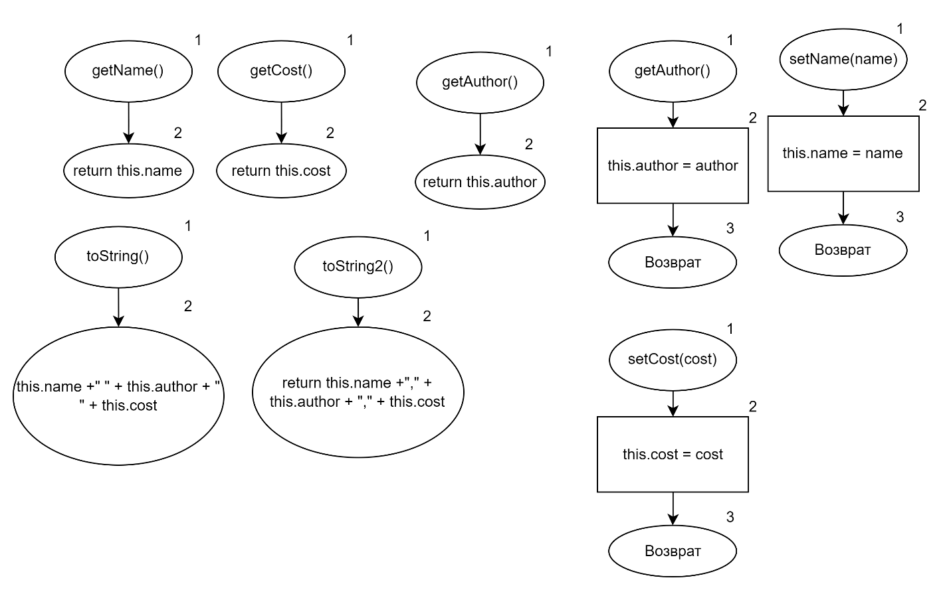
Рисунок 1 – Блок-схемы методов класса Magazine

Таблица имён методов openFile и printSmallFile
Таблица 2 – Таблица имён методов openFile и printSmallFile
В методе openFile
magazines | ArrayList<Magazine> | Локальная переменная. Возвращаемый список журналов.
line | Строковый | Локальная переменная. Считанная строка из файла.
line_list[] | Строковый | Локальная переменная. Разделенные данные строки.
file | Строковый | Локальная переменная. Название файла.
В методе printSmallFile
magazines | ArrayList<Magazine> | Локальная переменная. Необходима для вывода данных из доп. файлов на экран
line | Строковый | Локальная переменная. Считанная строка из файла.
file | Строковый | Локальная переменная. Название файла.
Методы
openFile(file) | приватный | Читает файл и возвращает список журналов.
printSmallFile(file) | приватный | Выводит содержимое вспомогательных файлов (без обработки).

Блок-схемы методов openFile и printSmallFile
На рисунке 2 представлены блок-схемы методов openFile и printSmallFile.

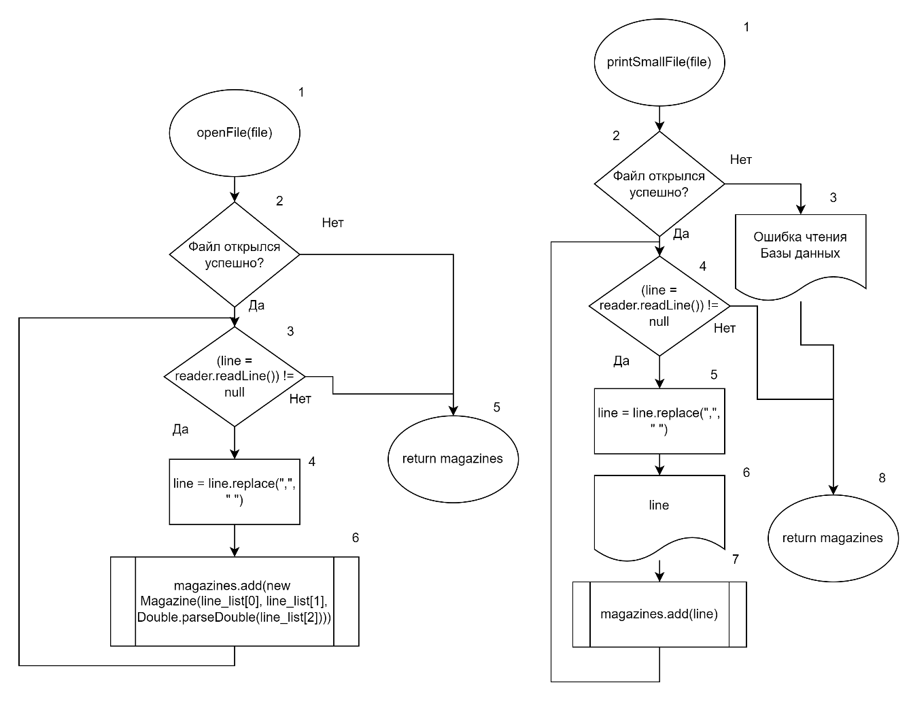
Рисунок 2 – Блок-схемы методов openFile и printSmallFile

Таблица имён методов addFile и rewriteFiles
Таблица 3 – Таблица имён методов addFile и rewriteFiles
В методе addFile
magazines | ArrayList<Magazine> | Локальная переменная. Список добавляемых журналов.
line | Строковый | Локальная переменная. Хранит вводимую строку.
line_list[] | Строковый | Локальная переменная. Массив разделенных данных.
directory | Файл | Локальная переменная текущей директории.
cnt | строковый | Локальная переменная-счетчик.
files | ArrayList<Строковый> | Локальная переменная. Список доступных файлов.
num | строковый | Локальная переменная. Номер выбранного файла.
move | целочисленный | Локальная переменная. Хранит в себе выбор пользователя как вводить данные.
В методе rewriteFiles
mid_cost | вещественный | Локальная переменная. Сумма цен для расчета средней.
magazines | ArrayList<Magazine> | Локальная переменная. Список хранимых журналов.
m | Magazine | Локальная переменная. Журнал из списка.
max_cost | вещественный | Локальная переменная. Максимальная цена.
min_cost | вещественный | Локальная переменная. Минимальная цена.
max_name | Строковый | Локальная переменная. Название самого дорогого журнала.
min_name | Строковый | Локальная переменная. Название самого дешевого журнала.
Методы
addFile (move) | приватный | Метод, который добавляет данные в файл.
rewriteFiles(magazines) | приватный | Перезаписывает вспомогательные файлы (редакторы, статистику, фильтр по цене).

Блок-схемы методов addFile и rewriteFiles
На рисунке 3 представлены блок-схемы методов addFile и rewriteFiles.
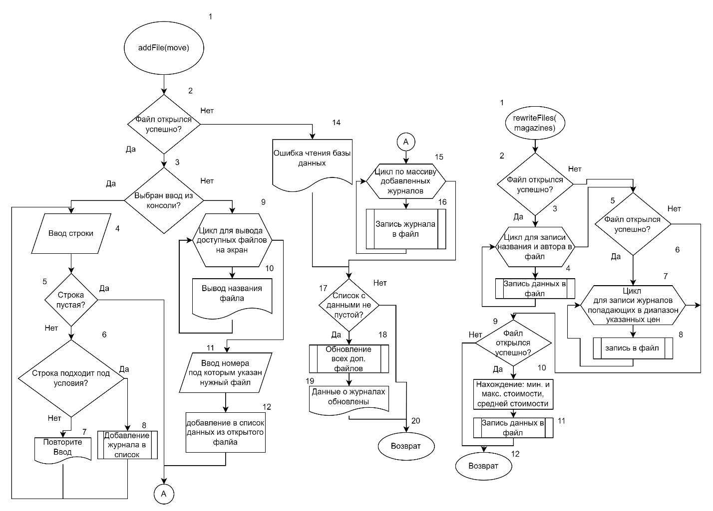
Рисунок 3 – Блок-схемы методов addFile и rewriteFiles

Таблица имён методов printFile и sort
Таблица 4 – Таблица имён методов printFile и sort
В методе printFile
i | целочисленный | Локальная переменная. Необходима для итерации по массиву.
mName | строковый | Локальная переменная. Максимальная длина названия.
nAuthor | строковый | Локальная переменная. Максимальная длина имени автора.
magazines | ArrayList<Magazine> | Локальная переменная. Содержит всю информацию о журнале.
В методе sort
mag | ArrayList<Magazine> | Локальная переменная. Список хранимых журналов.
m | Magazine | Локальная переменная. Журнал из списка.
parameters | Строковый | Локальная переменная. Хранит в себе параметры сортировки.
Методы
printFile(magazines) | приватный | Выводит отформатированный список журналов.
sort(parameters) | приватный | Сортирует журналы по выбранному параметру (названию, автору, цене).

Блок-схемы методов printFile и sort
На рисунке 4 представлены блок-схемы методов printFile и sort.

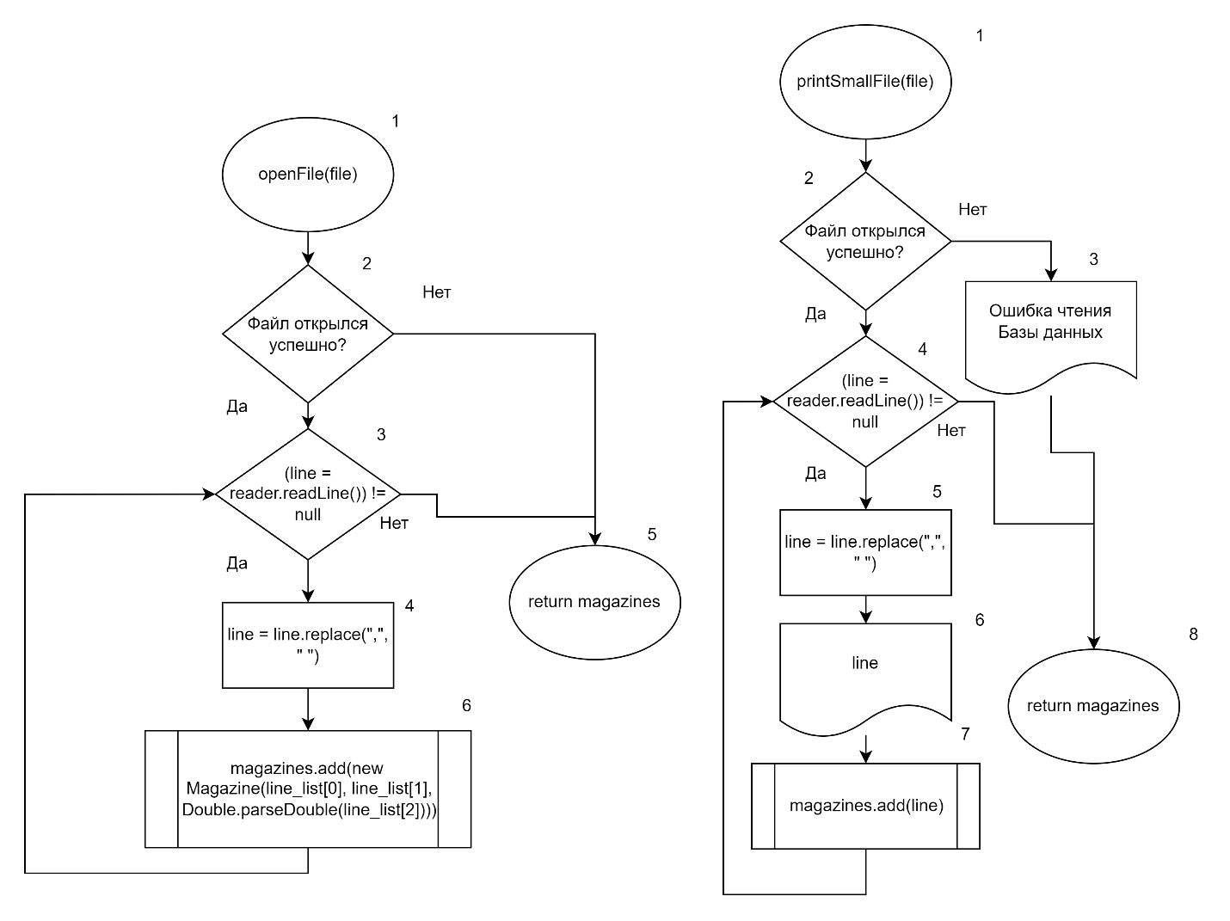
Рисунок 4 – Блок-схемы методов printFile и sort

Таблица имён методов deleteMagazine и setFileName
Таблица 5 – Таблица имён методов deleteMagazine и setFileName
В методе deleteMagazine
mag2 | ArrayList<Magazine> | Локальная переменная. Новый список после удаления.
m | Magazine | Локальная переменная. Объект класса в массиве mag2.
i | целочисленный | Локальная переменная. Счётчик итераций цикла.
move | целочисленный | Локальная переменная. Номер строки для удаления.
magazines | ArrayList<Magazine> | Локальная переменная. Список хранимых журналов.
В методе setFileName
newFile | Строковый | Локальная переменная. Новое имя файла.
mag | ArrayList<Magazine> | Локальная переменная. Список журналов для сортировки.
file | Строковый | Локальная переменная. Старое имя файла.
Методы
deleteMagazine(move, magazines) | приватный | Удаляет журнал по указанному номеру.
setFileName(file) | приватный | Предлагает изменить имя файла или оставить текущее.

Блок-схемы методов deleteMagazine и setFileName
На рисунке 5 представлены блок-схемы методов deleteMagazine и setFileName.


Рисунок 5 – Блок-схемы методов deleteMagazine и setFileName

Таблица имён метода Main
Исходные данные
data_1_patch | Строковый | Публичная статическая переменная. Хранит путь к основному файлу с данными журналов.
data_2_patch | Строковый | Публичная статическая переменная. Хранит путь к файлу с редакторами журналов.
data_3_patch | Строковый | Публичная статическая переменная. Хранит путь к файлу с журналами в диапазоне цен.
data_4_patch | Строковый | Публичная статическая переменная. Хранит путь к файлу со статистикой по ценам.
min_number | Вещественный | Публичная статическая переменная. Хранит минимальное значение цены для фильтрации.
max_number | Вещественный | Публичная статическая переменная. Хранит максимальное значение цены для фильтрации.
В методе main
directory | Файл | Локальная переменная, представляющая текущую директорию.
cnt | строковый | Локальная переменная-счетчик для нумерации файлов.
files | ArrayList<Строковый> | Локальная переменная. Список доступных CSV-файлов.
move | строковый | Локальная переменная. Хранит выбранное действие в меню.
mag | ArrayList<Magazine> | Локальная переменная. Временное хранилище журналов.
num | строковый | Локальная переменная. Хранит номер выбранного файла.
pr | Строковый | Локальная переменная. Хранит параметры сортировки.
line | ArrayList<Строковый> | Локальная переменная. Используется при выводе журналов по цене.
Методы
main(args) | публичный | Главный метод программы, точка входа. Содержит основное меню и логику работы с журналами.

Блок-схемы методов класса Archine
На рисунке 3 представлена блок-схемы методов openFile и printSmallFile.
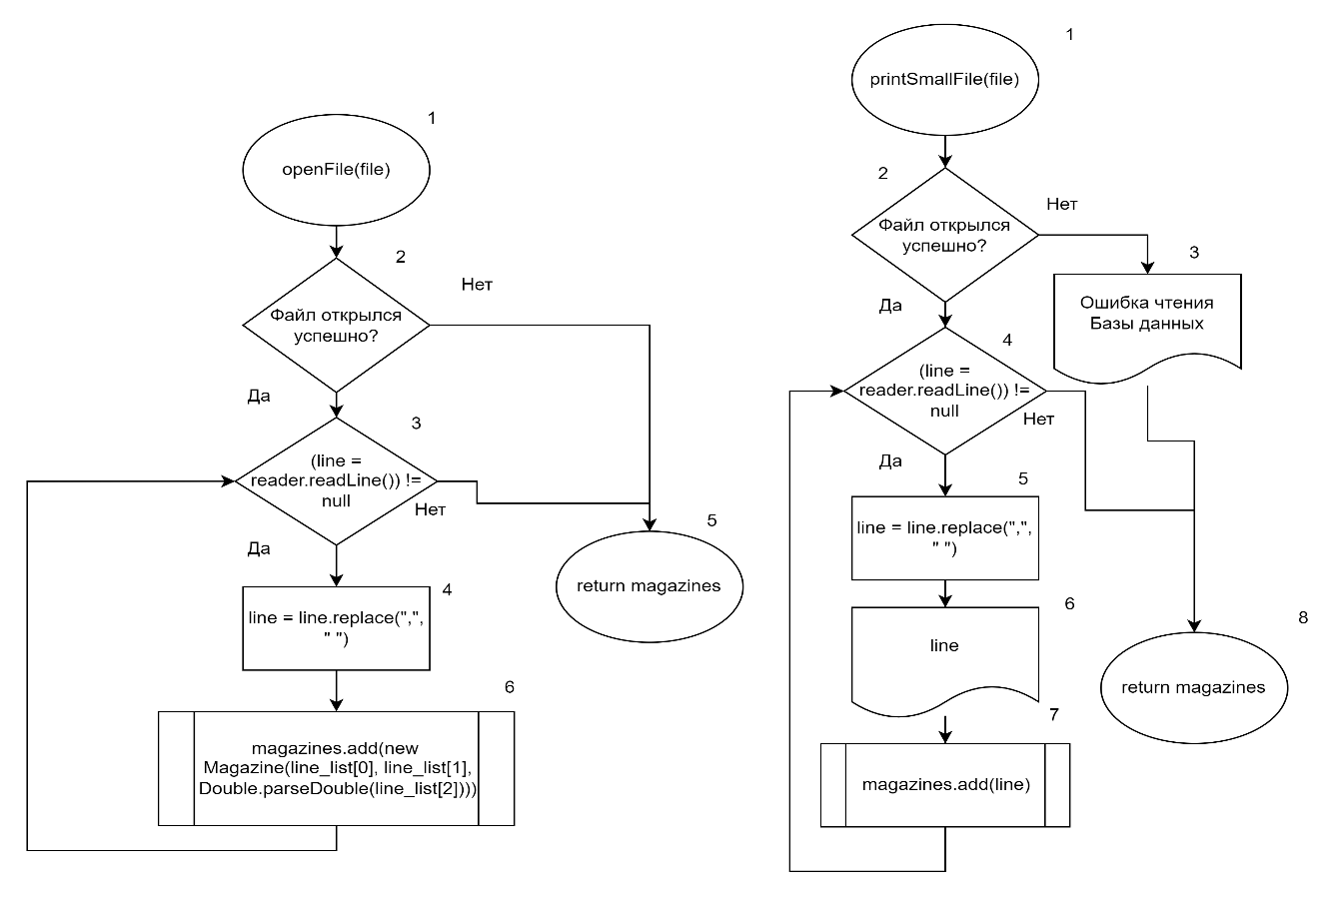
Рисунок 3 – Блок-схема методов openFile и printSmallFile

Код программы

СПИСОК ИСПОЛЬЗУЕМОЙ ЛИТЕРАТУРЫ

1. Баженова И.Ю., Сухомлин В.А. Введение в программирование. – М.:
«БИНОМ», 2013. – 326 с.
…

